|  |  |  |
| --- | --- | --- |
| |  |  | | --- | --- | |  | ***CENTRO DE RECUPERAÇÃO DE PARALISIA INFANTIL E CEREBRAL DO GUARUJÁ – SOCIEDADE BENEFICENTE***  ***CNPJ 48.703.342/0001-02***  ***Desde 1963, gente cuidando de gente, com humanidade.*** | |

***RELATÓRIOS DE EXECUÇÃO DO MÊS DE ABRIL 2020***

**Descrição das atividades:**

Com a interrupção das aulas em prevenção à disseminação do Covid 19, a equipe pedagógica tem feito orientações aos alunos e suas famílias, por meio de vídeos postados nas redes sociais oficiais do CRPI e também individualmente pelo Whatsapp.

De forma a garantir condições de funcionamento pleno a partir da retomada das atividades, foram antecipados 15 dias de recesso das professoras, inicialmente previsto para a segunda quinzena de julho. Da mesma forma, foi antecipado um período de 15 dias de férias dos demais funcionários da Escola Steffi Leonore Asch.

Segue relação.

**ANTECIPAÇÃO DE RECESSO DE JULHO PARA ABRIL DO DIA 08/04 À 22/04/2020 DAS PROFESSORAS E DIRETORA:**

1. **Carina Lima Tavares (diretora escolar)**
2. **Adriana de Goes Correa**
3. **Ana Paula Santana Pegas**
4. **Simone Nascimento dos Santos**
5. **Melissa Ribeiro Bordignon Souza**
6. **Barbara Angélica de Souza Cruz**

**ANTECIPAÇÃO DE FÉRIAS DE 01/04 À 30/04**

1. **Amara Maria Helena da Conceição (faxineira)**

**ANTECIPAÇÃO DE FÉRIAS DE 13/04 À 27/04**

1. **Marcos Ferreira de Lima (motorista)**
2. **Maria Figueiredo da Silva (faxineira)**
3. **Dyane Dantas Miranda (monitora)**
4. **Flávia Daniela dos Santos Costa (monitora)**
5. **Janaina Jenifer Andrade (monitora)**
6. **Thalita Regina da Silva França (secretária escolar)**

**ANTECIPAÇÃO DE FÉRIAS DE 24/04 À 08/05**

1. **Ana Lúcia Vasquez Antônio (monitora)**
2. **Thayani Caroline da Silva Santos (jovem aprendiz)**
3. **Adenilce Araújo da Silva (cozinheira)**
4. **Suelen Rafaela dos Passos (cozinheira)**

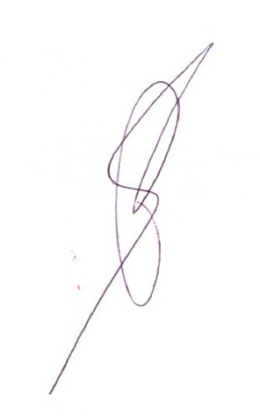Guarujá, 15 de maio de 2020

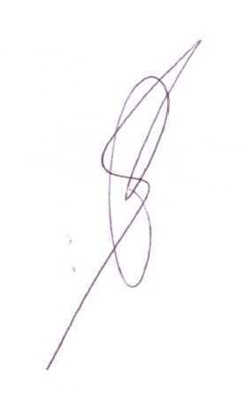

p/

Reginaldo Gonçalves Pacheco Carina Lima Tavares

Presidente Diretora Escolar

Sede Própria: Estrada Alexandre Migues Rodrigues, 845 - Jardim Guaiúba - Guarujá-SP. CEP 11420-000

TEL/FAX (0xx13) 3354-2983 E-Mail: [crpi.gja@uol.com.br](mailto:crpi.gja@uol.com.br) Site: http:/www.crpiguaruja.com.br/home.html

